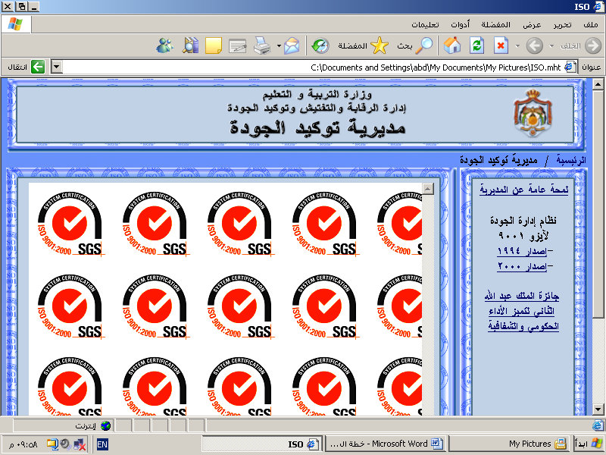

مديرية التربية و التعليم للواء
مدرسة
امتحان نهاية الفصل الثاني
الاسم / ............................................. المادة / تاريخ جغرافيا / / 2018 م
الزمن / ساعة فقط الصف: الثامن الاساسي
* ملحوظة : أجب عن الأسئلة الآتية جميعها وعددها (5) .
السؤال الأول : وضح المفاهيم والمصطلحات التالية 8علامات
السياحة
الطاقة الكهرومائية
الزراعة المروية
الموارد الطبيعية
السؤال الثاني: 13 علامات
عدد طرق زيادة الانتاج الزراعي ؟
اذكر العوامل الطبيعية المؤثرة في الجذب السياحي ؟
عدد اشكال السياحة العلاجية ؟
عدد خصائص الخامتا الفلزية ؟
السؤال الثالث : اكمل الفراغ بالجواب المناسب 11علامات
1- من مواقع السياحة الدينية الاسلامية في الاردن ..........................................
2- من مواقع السياحة العلاجية في الاردن .........................................
3 - تقع الاهرامات في ................................... وتقع تاج محل في ..................................
4_ من الامثلة على السياحة الدينية في الوطن العربي .................................
5_ من مواقع السياحة الثقافية في الاردن .................................
6_ من المتاحف المشهورة في العالم ............................
7_ من اهم مصادر الطاقة ................................. و ..................................
8 _ اول طاقة استخدمها الانسان هي الطاقة ...............................
9 _ يحتل الاردن مرتبة عالمية في تصدير ...........................

السؤال الرابع : 8 علامات
صنف الموارد الطبيعية الاتية وفق الجدول
( المياه , التربة , النفط , الشمس , الغابات , الذهب , الهواء , الغاز الطبيعي )
موارد دائمة | موارد طبيعية متجددة | موارد طبيعية غير متجددة

مديرية التربية والتعليم في لواء الامتحان النهائي لمادة التاريخ للصف الثامن
مدرسة الفصل الدراسي الثاني
الزمن : ساعة اليوم /6/2018
السؤال الأول: وضح المقصود بالمفاهيم والمصطلحات التالية . (9علامات)
أهل الذمة

طارق بن زياد

علم النحو

السؤال الثاني: اذكر الأسباب التي دفعت المسلمين لفتح الأندلس. (8علامات)

السؤال الثالث: بين اسباب ظهور حركات الإنفصال عن الدولة العباسية. (8علامات)

السؤال الرابع: عدد نتائج معركة عين جالوت. (9علامات)

السؤال الخامس: متى وقعت الأحداث التالية: (6علامات)

من مكتشف الدورة الدموية الصغرى؟

ما اسم السلطان السلجوقي الذي قاد معركة "ملاذكرد" ضد الروم؟

بماذا لقب الأمير عبد الرحمن الثالث؟

مديرية التربية والتعليم في لواء الامتحان النهائي لمادة التربية الوطنية للصف الثامن
مدرسة الفصل الدراسي الثاني
الزمن : ساعة اليوم /6/2018
السؤال الأول: وضح المقصود بالمفاهيم والمصطلحات التالية. (6علامات)
الشفافية

الفساد

السؤال الثاني: عدد العوامل المؤثرة في أدوار النوع الاجتماعي. (10علامات)

السؤال الثالث: وضح أهداف الجمعيات والمنظمات النسائية في الأردن. (8علامات)

